

Commune de ……………………………
Enfouissement des réseaux électriques basse tension

Fiche n°: |  |  |  |  | Rue de ……………………………………….
Adresse du branchement : |  |  |  |  | Nom : |  | Prénom :
 | Propriétaire | □ | N° |  |  | Rue :
 | Locataire | □ | N° de téléphone :
 | Adresse du propriétaire :
Branchement existant
Type de branchement : |  |  |  |  |  |  | aérien |  |  |  |  |  |  |  |  | □ | aéro. sout. |  |  |  |  |  |  |  |  |  | □ | souterrain |  |  |  |  |  |  |  |  | □ | individuel |  |  |  |  |  |  | □ |  |  |  |  |  | collectif |  |  |  |  |  |  |  |  | □
Coffret existant : |  |  |  |  |  |  | oui |  |  |  |  |  |  |  |  | □ | non |  |  |  |  |  |  |  |  |  | □ | Type de coffret : ………………………………………
 |  |  |  |  |  |  |  |  |  |  |  |  |  |  |  |  |  |  |  |  |  |  |  |  |  |  |  | 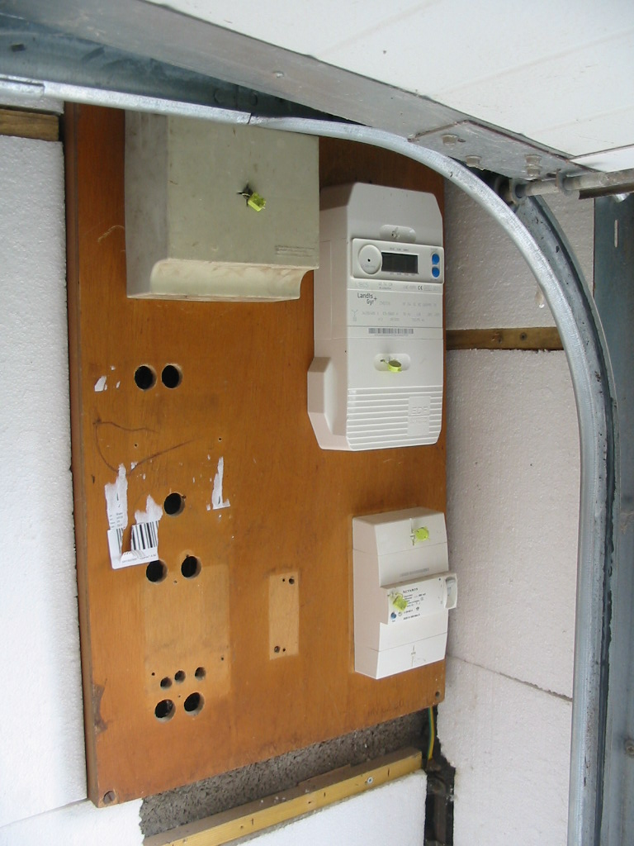
Compteur : |  |  |  |  | mécanique |  |  |  |  |  |  |  |  |  |  | □ | électronique |  |  |  |  |  |  |  |  |  | □
 |  |  |  |  | tri |  |  |  |  |  |  |  |  |  |  | □ | mono |  |  |  |  |  |  |  |  |  | □
 |  |  |  |  | Nbre : |  |  |  |  |  |  |  |  |  |  | …..
 |  |  |  |  | simple tarif |  |  |  |  |  |  |  |  |  |  | □ | double tarif |  |  |  |  |  |  |  |  |  | □
 |  |  |  |  | EJP |  |  |  |  |  |  |  |  |  |  | □
Disjoncteur : |  |  |  |  |  |  | 10-30A |  |  |  |  |  |  |  |  | □ | 15-45A |  |  |  |  |  |  |  |  |  | □ | 30-60A |  |  |  |  |  |  |  |  | □ | Réglé sur : ………………………..
Producteur photovoltaïque : |  |  |  |  |  |  |  |  |  |  |  |  |  | oui |  | □ |  | non |  |  |  | □ |  |  |  |  |  |  |  |  |  |  |  | Téléreport existant: |  |  |  |  |  |  |  |  |  |  |  | oui |  |  |  |  |  |  |  |  |  |  |  |  |  | □
 |  |  |  |  |  |  |  |  |  |  |  |  |  |  |  |  |  |  |  |  |  |  |  |  |  |  |  |  |  |  |  |  |  |  |  |  |  |  |  |  |  |  |  |  |  | non |  |  |  |  |  |  |  |  |  |  |  |  |  | □
Type de coffret :  Travaux de reprise de branchement |  |  | S22 |  |  |  |  |  |  |  | □ |  |  |  | Borne CIBE |  |  |  |  | □ |  |  |  |  |  |  |  | REMBT avec départ fusiblé |  |  |  |  |  |  |  |  |  |  |  | □
 |  |  |  |  |  |  |  |  |  |  |  |  |  |  | C400/P200 |  |  |  |  | □ |  |  |  |  |  |  |  | autre |  |  |  |  | □ |  |  | ……..…………………………………..
Type de pose : |  |  | encastré |  |  |  |  |  |  |  | □ |  |  |  | en saillie |  |  |  |  | □ |  |  |  |  |  |  |  | 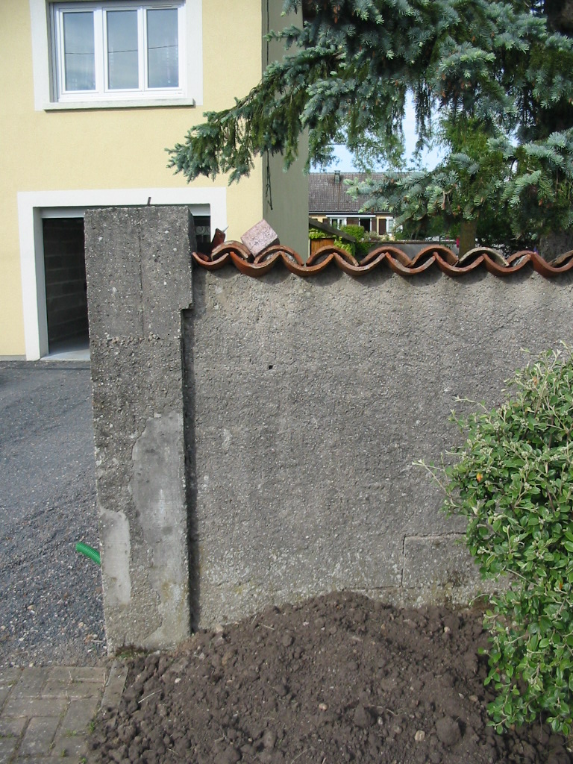
 |  |  | sur muret, dans clôture |  |  |  |  |  |  |  |  |  |  |  |  |  |  |  |  | □
 |  |  | façade |  |  |  |  |  |  |  |  |  |  |  |  |  |  |  |  | □
 |  |  | semi-encastré |  |  |  |  |  |  |  |  |  |  |  |  |  |  |  |  | □
Pose du fourreau en domaine privé exclusivement : |  |  |  |  |  |  |  |  |  |  |  |  |  |  |  |  |  |  |  |  |  |  |  |  |  |  |  | diamètre : ………………………….
 |  |  |  |  |  |  |  |  |  |  |  |  |  |  |  |  |  |  |  |  |  |  |  |  |  |  |  |  | 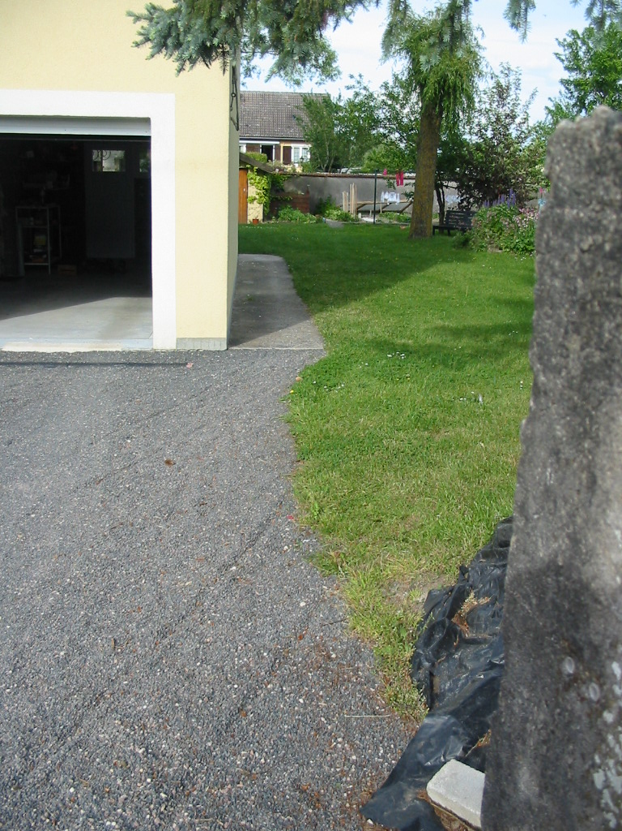
- Passage en |  |  | □ |  |  |  |  |  |  |  | espace vert
 |  |  | □ |  |  |  |  |  |  |  | pavés ou dalles
 |  |  | □ |  |  |  |  |  |  |  | enrobés
 |  |  | □ |  |  |  |  |  |  |  | béton
 |  |  | □ |  |  |  |  |  |  |  | ………………………………
- Par |  |  | □ |  |  |  |  |  |  |  | fonçage
 |  |  | □ |  |  |  |  |  |  |  | percement du mur de façade
 |  |  | □ |  |  |  |  |  |  |  | remontée en façade ss goulotte
- Travaux intérieurs |  |  |  |  |  | □ |  | cheminement intérieur ss goulotte |  |  |  |  |  |  |  |  |  |  |  |  |  |  |  |  |  |  |  |  | 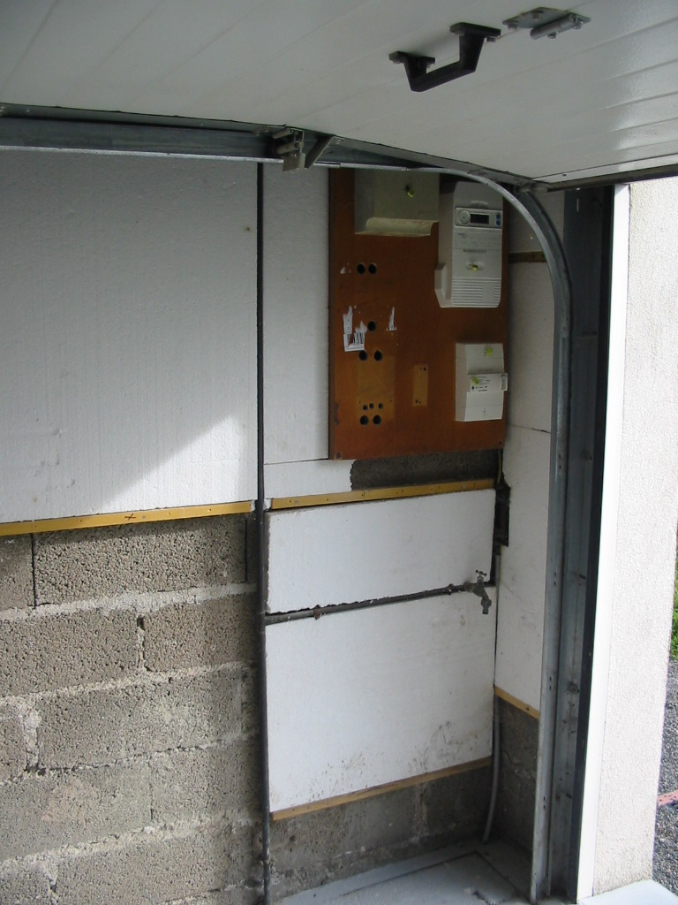
 |  |  |  |  |  | □ |  | percement dalle ou plafond de cave
 |  |  |  |  |  | □ |  | percement mur de refend
 |  |  |  |  |  | □ |  | raccordement sur tableau  de comptage existant
 |  |  |  |  |  | □ |  | déplacement du compteur et nouvel emplacement …………………… (à préciser)
Longueur de la liaison B (extérieur + intérieur) : ……………… m (page 33 NFC 14-100)
Section câble BT posé : |  |  |  |  |  |  | □ |  | 2x16mm² Cu |  |  |  |  |  |  |  |  |  |  |  | □ |  |  |  | 2x25mm² alu |  |  |  |  |  |  | □ |  |  | 2x35mm² alu
Dépose branchement |  |  |  |  |  |  | □ |  | 4x16mm² Cu |  |  |  |  |  |  |  |  |  |  |  | □ |  |  |  | 4x25mm² alu |  |  |  |  |  |  | □ |  |  | 4x35mm² alu
Branchement collectif |  |  |  |  |  |  |  |  |  |  |  |  | - section du câble de liaison |  |  |  |  |  |  |  |  |  |  |  |  |  |  |  |  | □ |  |  |  | 4x50mm² Cu
 |  |  |  |  |  |  |  |  |  |  |  |  |  |  |  |  |  |  |  |  |  |  |  |  |  |  |  |  |  | □ |  |  |  | 3x95+50mm² Alu
 |  |  |  |  |  |  |  |  |  |  |  |  | - présence d'un distributeur |  |  |  |  |  |  |  |  |  |  |  |  |  |  |  |  | □ |  |  |  | oui |  |  |  |  | 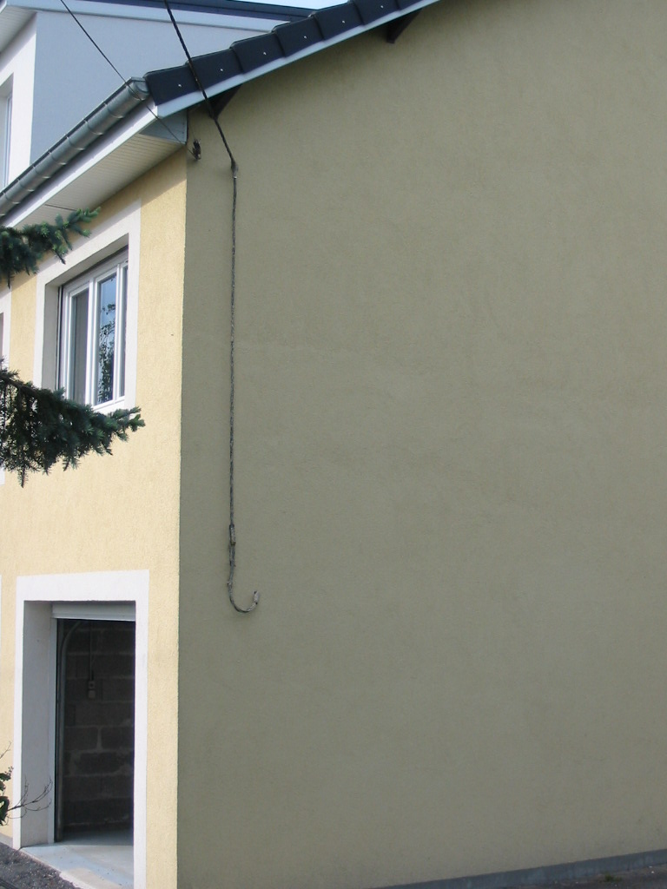
 |  |  |  |  |  |  |  |  |  |  |  |  |  |  |  |  |  |  |  |  |  |  |  |  |  |  |  |  |  | □ |  |  |  | non
 |  |  |  |  |  |  |  |  |  |  |  |  | - pose d'un distributeur |  |  |  |  |  |  |  |  |  |  |  |  |  |  |  |  | □ |  |  |  | oui
 |  |  |  |  |  |  |  |  |  |  |  |  |  |  |  |  |  |  |  |  |  |  |  |  |  |  |  |  |  | □ |  |  |  | non
Dépose du branchement aérien |  |  |  |  |  |  |  |  |  | □ |  |  | fils nus |  |  |  |  |  |  | □ |  |  | Suppression ancrage façade
 |  |  |  |  |  |  |  |  |  | □ |  |  | câble torsadé |  |  |  |  |  |  | □ |  |  | Dépose de support bois ou béton
Observation sur les façades : ………………………………………………………………….

Nom du propriétaire :
Adresse du propriétaire :
Dans le cadre des travaux d’enfouissement des réseaux aériens, j’autorise l’entreprise chargée des travaux mandaté par la commune à réaliser à l’intérieur de ma propriété les travaux décrits sur la fiche d’enquête ci-dessus, sans aucun frais pour le propriétaire.
Si toutefois une détérioration des lieux venait à être constatée contradictoirement, celle-ci sera reprise aux frais de l’entreprise réalisant les travaux.
Fait à ……………………………………………………, le ……………………………………………………..
Précédée de la mention « Bon pour accord »

